上海电力大学
课程实验报告



学 部： 人工智能学部
专 业： 智能科学与技术
课程名称： 计算机视觉（产教融合课程）
实验名称： 电力指针式仪表读数检测
学生姓名： 金昊阳 学号： 20241559
指导老师： 夏飞
20 26 年 10 月 15 日
评语： | 成绩：

目 录
一、实验目的 1
二、实验原理 1
1. 仪表识别基本原理 1
2. 指针方向与读数计算 2
三、实验步骤 3
1. 程序流程与关键算法 3
2. 关键参数设置 7
3. 四点标定 7
4. 图形界面与操作流程 8
四、实验结果与分析 9
1. 检测结果 9
2. 性能分析 11
3. 误差分析与真实实验记录 12
五、实验总结 14
1. 实验收获 14
2. 技术亮点与改进方向 14
3. 应用前景 14
4. 问题与讨论 14
六、附录 15
1. 完整代码与运行方法 15
2. 关键函数说明 16
3. 参考资料 16

一、实验目的
1. 熟悉数字图像处理的基本流程：图像读取、灰度化、滤波、二值化、形态学处理等。
2. 掌握霍夫变换（Hough Transform）直线检测的原理与实现方法。
3. 实现对单张或多张图中的多个指针式仪表的自动读数检测。
4. 记学习将检测到的指针直线与表盘量程进行映射，完成读数计算
本实验实现近似正视、单指针、线性刻度仪表的处理流程，已完成10张合成图验证及10张真实仪表外观图片的逐图标定和对照记录。课程要求还包括同图多个仪表；当前程序尚未实现多表自动定位，只能在人工分离各表后逐表标定处理，因此不将同图多表自动识别列为已完成功能。

实验环境与完成范围
实验使用Windows 11 PC，Python 3.12.10及OpenCV、NumPy、Pillow、Matplotlib、Tkinte。课程要求的单图多仪表输入尚缺少专门样本与自动定位验证；已完成多张图片、逐图单表的批处理，二者实现方式不等同。软硬件版本和运行入口见附录。

二、实验原理

1. 仪表识别基本原理
仪表读数由指针方向与量程刻度的对应关系确定。输入图像先经灰度化、高斯滤波、二值化和形态学处理，再在已标定的环形区域内检测直线并筛选针尖方向，最后将有向转角映射到实际量程。[1][2][3]

1.1 图像预处理
输入图片先依据EXIF信息统一朝向，再转为灰度图。高斯滤波减弱随机噪声；二值化依据polarity选择深色或浅色指针，并统一将目标设为白色前景。默认采用Otsu自动阈值，也可选择固定或自适应阈值。闭运算连接小断裂；开运算核默认取1，相当于不做开运算，以免删除细指针。[2][3]
$$G = 0.299 R + 0.587 G_{c} + 0.114 B$$
其中左侧 G 表示灰度强度，右侧 R（红）、Gc（绿）、B（蓝） 表示三个颜色通道。

1.2 霍夫直线变换
$$ρ = x cos φ + y sin φ$$
边缘点对候选参数ρ、φ投票，局部强峰表示一条获得较多边缘点支持的直线。ρ为图像左上角原点到直线的有符号距离，φ为图像坐标系中直线法线的角度。最高峰可能来自指针，也可能来自文字、刻度或其他长边缘，必须结合圆心约束和原图核对。[1]

2. 指针方向与读数计算

2.1 指针角度
$$θ = atan2(c_{y} − y, x − c_{x}) × \frac{180°}{π} mod 360°$$
圆心为 (cx, cy)，指针方向点为 (x, y)。角度规定为右 0°、上 90°、左 180°、下 270°，逆时针为正。由于图像纵坐标向下，必须使用 cy−y。这个有向角度不能直接用霍夫法线角替代。

2.2 线性刻度映射
设最小、最大刻度对应角度为 θs、θe。顺时针递增时，总转角 Θ=(θs−θe) mod 360°，已转角 Δθ=(θs−θ) mod 360°；逆时针递增时分别交换减法顺序。
$$R = R_{min} + \frac{Δθ}{Θ} (R_{max} − R_{min})$$
只有 Δθ 位于 0～Θ 时才进行映射。估计角度在端点外 2° 容差内可吸附到端点，并在结果中标记；更远的量程外方向拒绝输出。起止角重合的整圈仪表不在本实现范围内。
示例量程为 0～1.6 MPa，起点 225°、终点 315°，沿顺时针方向增加，有效转角 270°。指针朝上时 θ=90°，已转角 135°，理论读数为 0.8 MPa。实际仪表应依据表盘独立标定。

三、实验步骤

1. 程序流程与关键算法
程序框图如下，对应课程要求的读图、灰度化、滤波、二值化、形态学处理、霍夫直线检测和仪表读数七个步骤。四点标定及可选霍夫圆提供几何信息；ROI、Canny边缘和针尖方向筛选用于连接这些步骤。标定、处理参数和人工参考读数分别记录，便于复现。
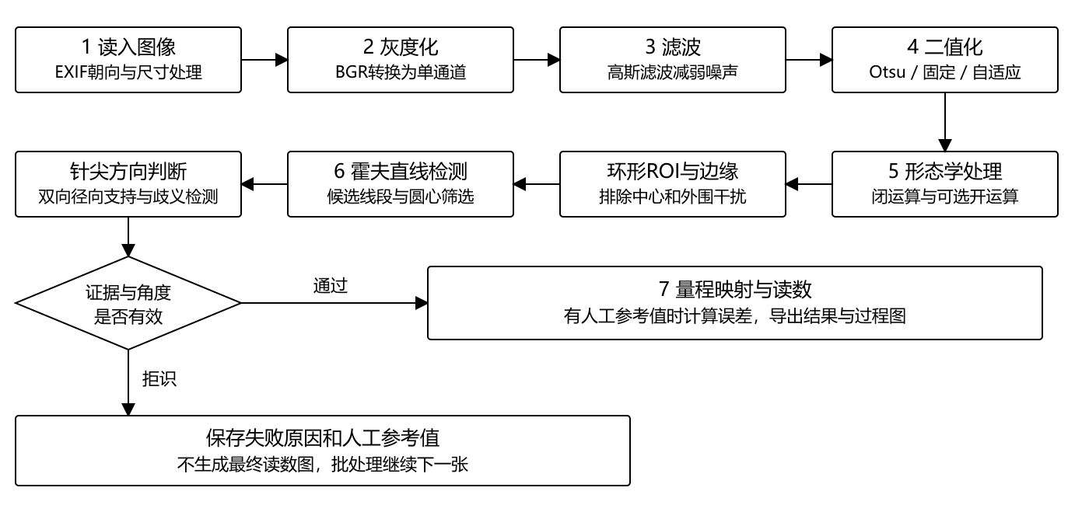
程序框图 七个处理步骤及拒识分支

1.1 图像预处理
cv2 表示 OpenCV，np 表示 NumPy；uint8 为取值 0～255 的 8 位无符号整数。max(a, b) 取较大值，floor(x) 向下取整，mod 表示取模。过程名用于说明算法，实际 Python 接口以 core.py 为准。
1: | procedure Preprocess(I, M)
2: | // 功能：预处理仪表图像，提取环形区域内的边缘
3: | // 输入 I：已校正朝向的 8 位 BGR 彩色图像
4: | // 输入 M：与 I 等宽等高的 8 位环形掩膜；0 舍弃，255 保留
5: | // 输出 E：与 I 等宽等高的边缘图；边缘为 255，其余为 0
6: | G ← cv2.cvtColor(I, cv2.COLOR_BGR2GRAY)
7: | // cvtColor 转换颜色空间；G 为灰度图
8: | F ← cv2.GaussianBlur(G, (5, 5), 0)
9: | // GaussianBlur 减弱噪声；F 为滤波图；0 表示标准差自动确定
10: | mode ← cv2.THRESH_BINARY_INV | cv2.THRESH_OTSU
11: | (T, B) ← cv2.threshold(F, 0, 255, mode)
12: | // threshold 阈值分割；mode 为反向二值化与 Otsu 的组合模式
13: | // T 为自动阈值；B 为二值图；F ≤ T 时取 255，否则取 0
14: | // 参数 0 为阈值占位值，实际阈值由 Otsu 自动计算
15: | K ← np.ones((3, 3), dtype=np.uint8)
16: | // ones 生成全 1 矩阵；K 为 3×3 的 8 位结构元素
17: | C ← cv2.morphologyEx(B, cv2.MORPH_CLOSE, K)
18: | // morphologyEx 执行闭运算（先膨胀后腐蚀）；C 为形态学结果
19: | R ← cv2.bitwise_and(C, M)
20: | // bitwise_and 按位相与；R 为仅保留环形区域前景的图像
21: | E ← cv2.Canny(R, 50, 150)
22: | // Canny 提取边缘；50、150 分别为低、高阈值
23: | return E
24: | end procedure

上述伪代码对应深色指针默认配置；完整实现见 core.py。环形区域保留距圆心 0.13r～0.80r 的前景，用于削弱中心轴帽、外圆和外侧刻度的干扰。
七个步骤在代码中的对应位置为：read_image负责读入；preprocess完成灰度化、滤波、二值化、形态学及ROI处理；detect_pointer调用HoughLinesP并筛选针尖方向；angle_to_value完成量程映射。以下用伪代码表示识别成功时的核心计算路径，校验、可选找圆、拒识及导出分支见程序框图。
1: | procedure ReadGauge(path, C, P)
2: | I ← ReadImage(path)
3: | S ← PreprocessImage(I, C, P)
4: | (θ, s) ← DetectPointer(S, C, P)
5: | V ← MapAngleToReading(θ, C, P.endpoint_tolerance)
6: | return (V, θ, s)
7: | end procedure
其中C为标定，P为处理参数，S为预处理结果，s为径向支持率。过程名仅表示算法；角度映射包含旋转方向和端点容差，不作为可直接执行的Python代码。

1.2 候选线段与指针定向
1: | procedure DetectLines(E, r)
2: | // 功能：用概率霍夫变换提取候选线段，供后续筛选针尖方向
3: | // 输入 E：8 位边缘图；r：当前处理图像中的表盘半径，单位像素
4: | // 输出 L：候选线段；每条记录为 (x1, y1, x2, y2)，单位像素
5: | // 端点坐标以图像左上角为原点，x 向右增大，y 向下增大
6: | ρstep ← 1 // 霍夫距离参数的分辨率，单位像素
7: | φstep ← π / 720 // 霍夫法线角分辨率，单位弧度，等于 0.25°
8: | τ ← max(15, floor(0.12 × r)) // 累加器投票阈值
9: | ℓmin ← max(10, floor(0.24 × r)) // 最短候选线段长度，单位像素
10: | gmax ← max(2, floor(0.06 × r)) // 可连接的最大线段间隙，单位像素
11: | L ← cv2.HoughLinesP(E, ρstep, φstep, τ,
12: | minLineLength=ℓmin, maxLineGap=gmax)
13: | // HoughLinesP 返回线段端点；候选线段不等于最终指针方向
14: | // 未检测到线段时库函数返回 None，应由后续流程记录拒识原因
15: | return L
16: | end procedure

先去除偏离圆心的直线，再对每条候选线的两个方向分别进行径向采样。每个方向在局部 ±3° 范围内以 0.25° 步长搜索，通过支持比例、针尖延伸长度、线段长度和圆心偏差评分。强度相近且相隔超过 15° 的多个方向触发拒识，避免把双向线或多指针当作唯一结果。
针尖方向由图像证据确定后，再检查是否处于量程内。径向支持不足或延伸不足时拒识。ray_support是在180个径向采样位置中满足窄带前景条件的位置比例，属于启发式图像特征，既不是正确概率，也不是读数准确率。

1.3 角度映射
1: | procedure AngleToValue(θ, θs, θe, Vmin, Vmax)
2: | // 功能：将顺时针递增、线性刻度仪表的指针角度映射为读数
3: | // 输入 θ：指针方向角；θs、θe：量程最小、最大值位置的方向角
4: | // 方向角以右方为 0°，逆时针为正，归一化到 [0°, 360°)
5: | // 输入 Vmin、Vmax：量程最小、最大值，Vmax > Vmin，单位一致
6: | // 输出 V：仪表读数，单位与量程一致；失败时返回原因
7: | Δθ ← (θs − θ) mod 360 // 从起点顺时针转到指针的已转角
8: | Θ ← (θs − θe) mod 360 // 从起点顺时针转到终点的总转角
9: | if Θ = 0 then
10: | return 标定无效 // 起止角重合，无法计算线性映射
11: | end if
12: | if Δθ 不在 [0, Θ] 内 then
13: | return 量程外拒识 // 指针方向超出有效量程弧
14: | end if
15: | V ← Vmin + (Δθ / Θ) × (Vmax − Vmin)
16: | // Δθ / Θ 为量程内的相对位置；V 为映射后的实际读数
17: | return V
18: | end procedure

完整代码还包含旋转方向分支、角度校验、端点容差、异常输出和误差统计。标准霍夫热图独立按1°角度间隔计算；实际HoughLinesP角度分辨率为0.25°，两者不是同一个内部累加器。原始投票矩阵保存于NPZ中，可直接重绘热图。

2. 关键参数设置
下表列出默认设置。除固定数值外，几何阈值采用半径 r 的比例，以减少分辨率变化带来的影响。所有实际参数及 Otsu 阈值随结果保存在 JSON 中。
参数 | 默认值 | 作用及调节方向
max_size | 1000 | 输入最长边上限；超过时等比例缩小
blur_kernel | 5 | 高斯核边长，须为正奇数
threshold_mode | otsu | 可选 fixed 或 adaptive
polarity | dark | 浅色指针改为 light
fixed_threshold | 110 | 仅固定阈值模式使用
adaptive_block / c | 31 / 7 | 局部阈值邻域及偏置
close / open | 3 / 1 | 闭运算 3×3；1 表示不做开运算
inner / outer | 0.13 / 0.80 | 保留环形区域，外圈过大易引入刻度
center_tolerance | 0.10r | 直线到圆心距离上限
min_line_ratio | 0.24r | 最短候选线段长度
max_gap_ratio | 0.06r | 允许连接的线段间隙
min_ray_support | 0.45 | 径向前景支持比例下限
endpoint_tolerance | 2° | 量程外靠近端点时的吸附容差

3. 四点标定
在原图依次选择指针旋转中心、表盘外圆边缘、最小刻度位置和最大刻度位置。前两点确定圆心与半径，后两点确定量程方向角；再输入真实量程、单位和读数增大方向。圆心保存为 x/w、y/h，半径保存为 r/min(w,h)。
归一化标定可用于同机位图像的等比例缩放。任意裁剪、相机旋转或透视变化均可能使标定失效，需要重新标定。勾选霍夫圆仅辅助修正圆心与半径，不会识别数字，也不能代替量程标定。[4]

示例标定
示例图大小 720×720，圆心 (360,360)，半径 300。最小值 0 MPa，最大值 1.6 MPa，起止角度 225° 和 315°，顺时针递增。指针朝上时 θ=90°，已转角为 135°，理论读数为 0.8 MPa。

4. 图形界面与操作流程
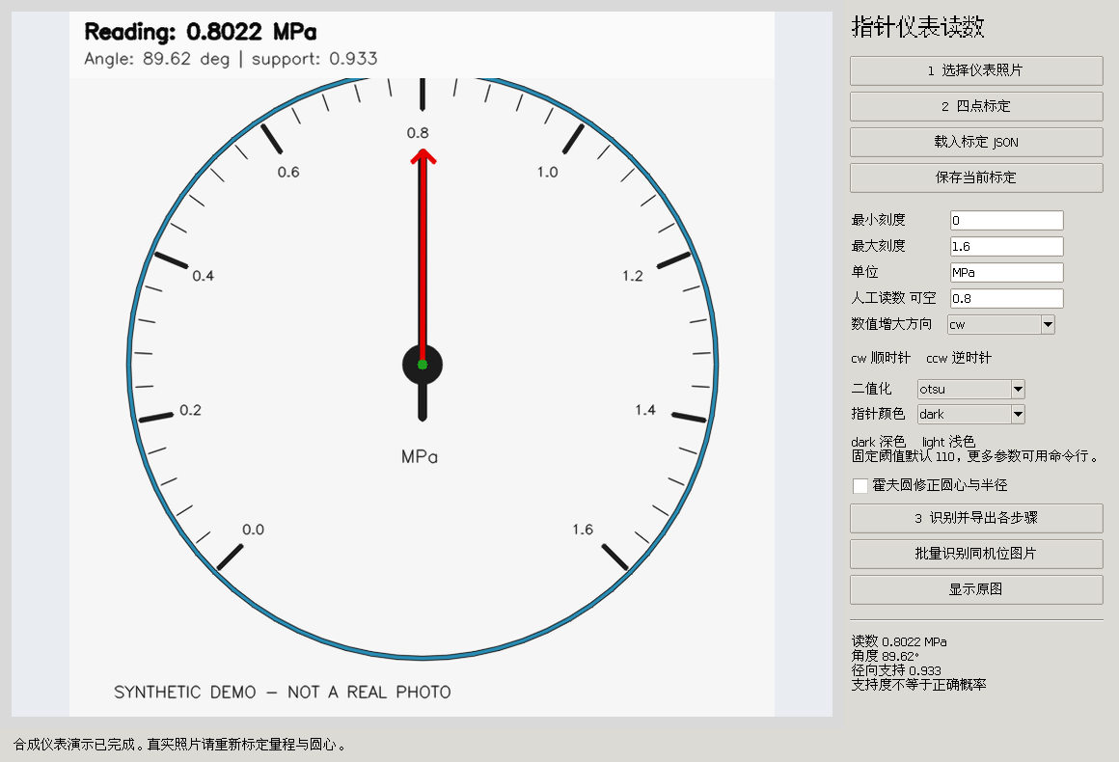
图 1 Tkinter界面初始版本示意 当前版本另有逐图标定批处理入口

单张识别
先选择图片，完成四点标定或载入对应JSON，再确认量程、单位与旋转方向。在“人工读数 可空”中只填写数值，单位应与标定一致；选择二值化方式和指针极性后点击“识别并导出各步骤”。人工值写入result.json，不写入可跨照片复用的标定JSON；换图时输入框清空。修复后的版本在算法拒识或未找到表盘圆时也保存人工值，但不生成读数或误差。

批量处理
批处理支持两种模式：同一表盘、同一机位的图片共用标定；不同照片则在“批量识别（逐图标定JSON）”中选择图片和同名JSON文件夹，例如ammeter_low.png对应ammeter_low.json。可选的同名.params.json覆盖逐图处理参数。命令行--references导入filename、manual_value参考表；GUI批处理当前没有逐张参考CSV选择入口。每图独立输出，根目录保存summary.csv和summary.json；缺标定、拒识或单张结果落盘失败均记录原因并继续。

结果复核
先核对叠加图中的圆心、目标指针和箭头方向，再检查量程、单位与数值。status=ok只表示输出读数；拒识不等于参考值为0，不能把空误差当作零误差。历史拒识结果中未保存的人工值已从用户补充记录整理到CSV；修复只影响后续运行，不会改写历史JSON。

四、实验结果与分析

1. 检测结果

1.1 预处理过程
本节保留合成样例04_middle.png的完整过程，理论读数为0.8 MPa，图中保留合成标记。真实图片结果在本章3.2节单独记录，两类数据不混合统计。
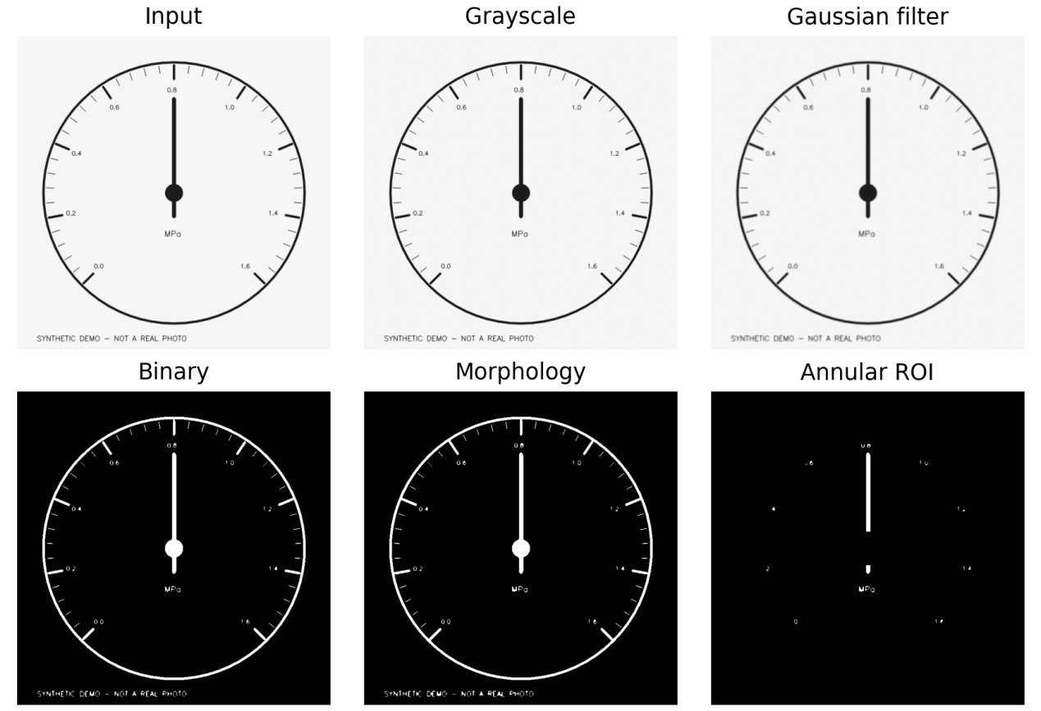
图 2 输入图、灰度图、滤波图、二值图、形态学结果与环形区域
该样例实际 Otsu 阈值为 160。灰度化与滤波后，深色指针、文字和刻度被同时二值化为前景。闭运算连接小缺口；环形区域进一步去除中心轴帽和外侧圆环。保留的数字仍可能形成短线段，因此后续必须结合线段长度、圆心距离和径向连续性筛选。
清晰合成图在滤波前后的肉眼差异较小，应结合噪声样例观察滤波作用，不能据此推断真实照片不需要滤波。单独步骤图保存在demo/demo_outputs/对应原图文件名目录中。

中间结果的排错顺序
• 指针若在二值图中消失，先检查深浅极性、阈值方式和滤波核。
• 若二值图可见而形态学结果消失，应减少开运算或缩小核。
• 若 ROI 中仍有大量文字与刻度，检查圆心、半径和保留区域，再调霍夫条件。

1.2 霍夫累加器与最终识别
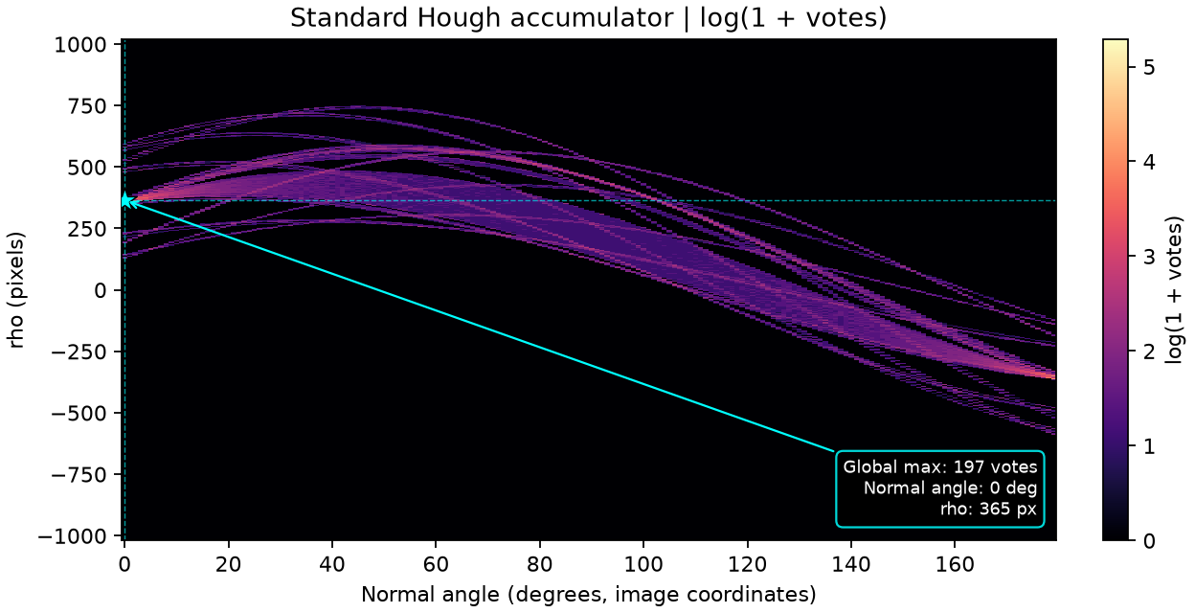
图 3 同一边缘图独立计算的标准霍夫累加器
横轴为法线角φ，纵轴为ρ，颜色使用log(1+票数)。新图以青色星标和虚线标出全局最高峰，文字注明法线角、ρ和原始票数；并列峰注明数量，仅标首个，全零时显示无峰。本例最高峰为φ=0°、ρ=365像素、197票，对应竖直方向的边缘证据；直线本身不区分针尖和针尾。热图是独立标准霍夫投票结果，不是HoughLinesP内部状态。
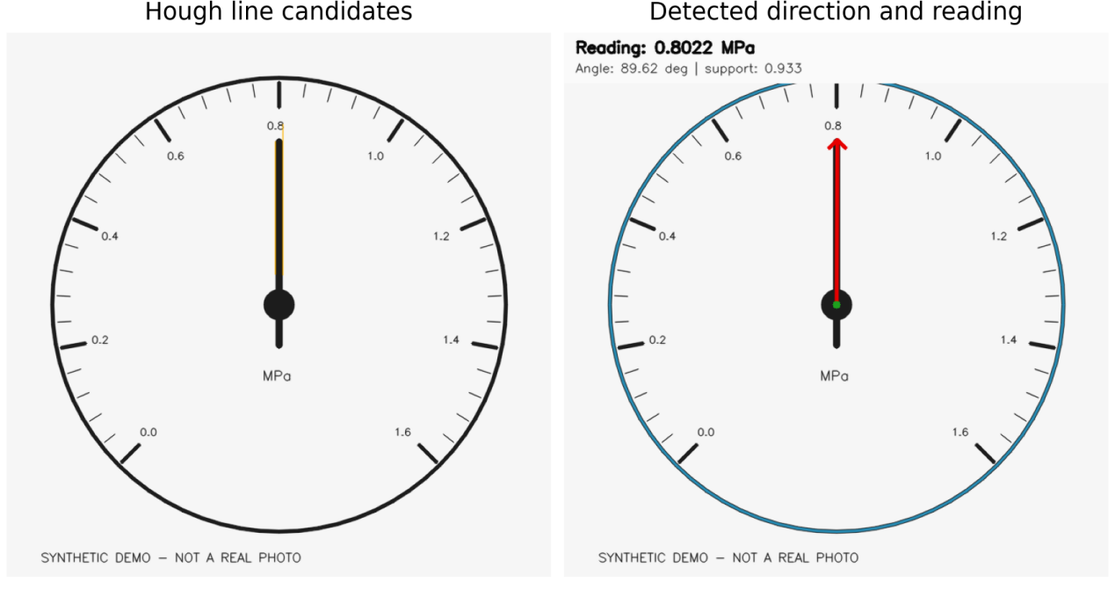
图 4 候选霍夫线段与最终指针读数叠加结果
示例最终角度为 89.6250°，识别读数 0.802222 MPa，理论值 0.8 MPa，绝对误差 0.002222 MPa，满量程误差 0.1389%。输出中红色箭头标出推断的针尖方向，绿色点标出圆心。

2. 性能分析

2.1 合成样例验证
共生成 10 张 720×720 合成图，统一量程为 0～1.6 MPa。样例覆盖零点、满量程、不同指针角度以及噪声、模糊和背景亮度渐变。噪声随机种子固定为 20261012，便于复现。表中参考值为生成真值，不是人工读数。
样例 | 真值 MPa | 输出 MPa | 绝对误差 MPa | 满量程误差 %
零点 | 0.000 | 0.000000 | 0.000000 | 0.0000
低读数 | 0.200 | 0.196129 | 0.003871 | 0.2419
中低读数 | 0.640 | 0.643465 | 0.003465 | 0.2166
中间读数 | 0.800 | 0.802222 | 0.002222 | 0.1389
高读数 | 1.200 | 1.203238 | 0.003238 | 0.2024
满量程 | 1.600 | 1.600000 | 0.000000 | 0.0000
噪声 | 1.120 | 1.120225 | 0.000225 | 0.0140
模糊 | 0.320 | 0.319760 | 0.000240 | 0.0150
亮度渐变 | 0.960 | 0.960263 | 0.000263 | 0.0164
跨零点 | 1.440 | 1.439239 | 0.000761 | 0.0475

10 张合成图均完成识别，平均绝对误差为 0.001428 MPa，最大满量程误差为 0.2419%。该结果受限于统一表盘、已知准确标定和有限干扰设置；样本之间高度相关，不能将 10/10 解读为真实照片准确率或统计置信度。

2.2 关键边界验证
类别 | 检验内容 | 结果
角度映射 | 顺/逆时针、跨零点、端点与量程外 | 通过
无效输入 | 无效标定、无指针与多方向歧义 | 通过
定位与极性 | 合成霍夫圆、暗针与亮针 | 通过
批处理 | 逐图匹配、参数覆盖、坏图与写入失败隔离 | 通过
参考值 | 拒识/找圆失败保留人工值，0及有限性校验 | 通过
图形界面 | 逐图目录调用、取消操作、隐藏窗口初始化 | 通过
霍夫可视化 | 原始峰值坐标、并列峰与全零数据 | 通过

当前回归测试共40项：algorithm_verify.py的13项算法边界测试、test_batch_sequence_match.py的24项批处理与GUI测试、test_heatmap.py的3项峰值标注测试，均通过。除原有角度、针尖定向和坏图隔离外，新增拒识保留人工值、找圆失败记录、单张写入失败继续处理、参考值有限性和最高峰标注检查。这些测试证明构造情形符合预期，不保证真实场景的所有失败模式均能被识别。

3. 误差分析与真实实验记录
误差来源 | 影响 | 改进方法
圆心或端点标定偏差 | 整体角度或量程映射发生偏移 | 放大图像选点，多次独立标定并比较
霍夫线段及像素量化 | 针边缘与中轴不同，形成角度偏差 | 提高有效分辨率，结合针体拟合中轴
阴影及反光 | 指针断裂或背景被判为前景 | 优先改善照明，再调局部阈值
文字与刻度干扰 | 产生伪候选方向或误检 | 调整 ROI，结合长度和连续性约束
斜拍及视差 | 圆形变椭圆，线性角度假设失效 | 固定正视机位，必要时先做透视校正
人工参考读数不确定 | 比较结果包含参考误差 | 记录最小分度和估读依据，多人复核

当前方法依赖标定和外观条件。真实数据已出现多指针、强反光、低对比度和非线性刻度问题；改进应针对这些失败原因选择指针分割、针体中轴拟合、透视校正或分段插值。不能通过单纯降低拒识阈值或扩大ROI来宣称准确率提升。

3.1 误差指标
$$e = R − R_{ref} ; E_{abs} = |e|$$
$$E_{FS} = \frac{|e|}{R_{max} − R_{min}} × 100\%$$
相对误差为|e|/|Rref|×100%，参考值为0时不定义；MAE只对同单位、同评价口径且有参考值的成功样本求平均。输出率为有读数图片数/总图片数，拒识数另列。若需要“准确率”，应先给定容许误差，再统计满足阈值的比例；本次未事先约定统一验收阈值，因此不报告容差内合格率。

3.2 真实图片实验记录
本次记录10张真实仪表外观图片，按文件名加载各自标定，并沿用单张GUI保存的指针极性等参数。图片出处、拍摄设备和原始机位未随数据提供，不能称为现场采集或独立测试集。人工参考值中6项来自成功结果JSON，另外4项由用户补充，保存在manual_readings_extracted.csv；后4项单位尚未逐一确认。下表沿用原始记录，不擅自更改单位或将存疑样例删除。
照片编号 | 人工读数 | 自动读数 | 满量程误差 | 状态或原因
R01 电流表 | 7 | 7.9804 | 0.4902% | 输出；单位存疑
R02 破损表 | 3.9 | 未输出 | — | 拒识：无足够直线
R03 玻璃表 | 7 | 未输出 | — | 拒识：方向歧义
R04 低压表 | 0 | 0.0000 | 0.0000% | 输出
R05 中压表 | 1.6 | 1.5394 | 1.5158% | 输出
R06 车用表 | 140 | 149.1437 | 4.5718% | 输出；量程待核
R07 非线性 | 140 | 582.2544 | 40.9495% | 输出；模型不适用
R08 红针表 | 50 | 未输出 | — | 拒识：方向歧义
R09 压力表 | 35 | 未输出 | — | 拒识：前景不足
R10 亮针表 | 2.9 | 3.1745 | 3.4318% | 输出；单位/倍率待核

记录与单位说明：R01=ammeter_low.png、R02=barometer_broken.png、R03=barometer_glass.png、R04=barometer_low.png、R05=barometer_mid.png、R06=cargauge.png、R07=gauge_nonlinear.png、R08=gauge_squad_red.png、R09=pressuregauge_low.png、R10=speedgauge.png。数字沿用原始JSON/CSV：R01原记mV但图面标A，R02/R04/R05为bar，R03为psi，R06/R10原记km/h但量程、单位或倍率依据不足，R07/R08为A，R09原记A但图面为压力双刻度，需先核对再解释误差。R02/R03/R08/R09的参考值为用户后补，单位未确认。
关闭霍夫圆时6/10张输出读数、4/10张拒识，输出率为60%，不是准确率。6张输出样例的绝对差分别为R01 0.9804（原记mV）、R04 0 bar、R05 0.0606 bar、R06 9.1437（原记km/h）、R07 442.2544 A、R10 0.2745（原记km/h）。存疑单位只作为原记录差值，不作有效物理误差结论；失败行的误差为空，不按0处理。
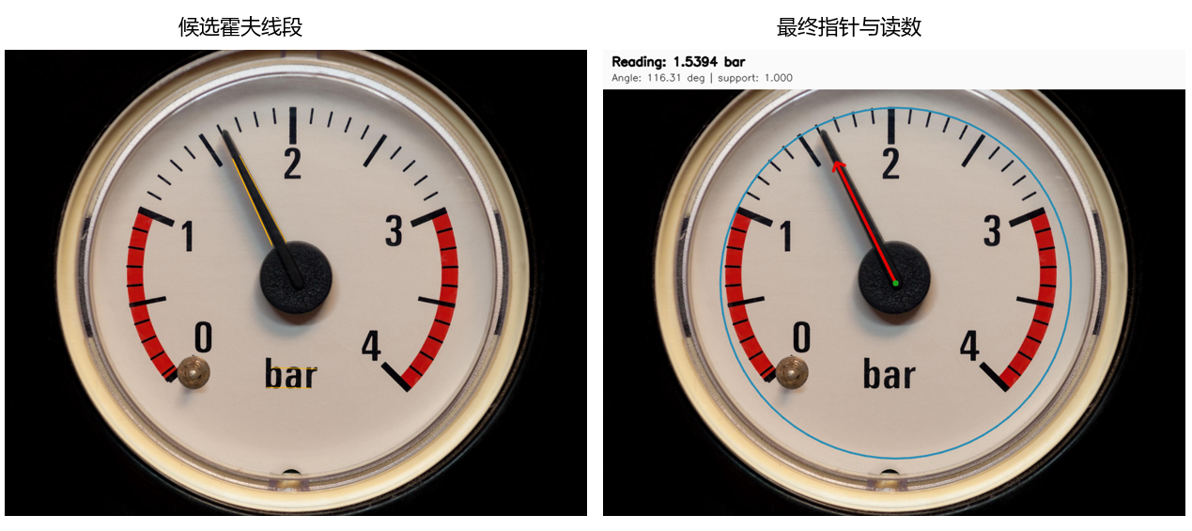
图 5 真实外观样例barometer_mid的候选线段与读数
R05人工参考值为1.6 bar，关闭霍夫圆输出1.539368 bar，绝对误差0.060632 bar，满量程误差1.5158%。候选图可见沿针体两侧的长线段，也有文字形成的短线段；圆心和径向支持约束用于排除后者。该图支持率为1.000，但读数仍有误差，说明支持率不能解释为正确概率。

3.3 霍夫圆开关对照
两组使用同一原图、逐图标定、原GUI处理参数和参考值，仅改变--auto-circle；暗针/亮针参数不统一强设。对照记录保存在experiments/experiments_circle_comparison/，off与on分别表示关闭和开启。
照片编号 | 关闭读数 | 开启读数 | 人工参考 | 对照观察
R01 电流表 | 7.9804 | 拒识 | 7 | 开启后拒识
R02 破损表 | 拒识 | 拒识 | 3.9 | 两组均拒识
R03 玻璃表 | 拒识 | 拒识 | 7 | 两组均拒识
R04 低压表 | 0.0000 | 0.0000 | 0 | 均输出；误差相同
R05 中压表 | 1.5394 | 1.5290 | 1.6 | 开启后绝对差增大
R06 车用表 | 149.1437 | 152.4522 | 140 | 开启后绝对差增大
R07 非线性 | 582.2544 | 拒识 | 140 | 开启后拒识
R08 红针表 | 拒识 | 拒识 | 50 | 两组均拒识
R09 压力表 | 拒识 | 31.6486 | 35 | 开启后输出；单位待核
R10 亮针表 | 3.1745 | 拒识 | 2.9 | 开启后拒识
关闭6张、开启4张输出。R04均为0；R05绝对误差由0.060632增至0.071009 bar；R06原记差由9.1437增至12.4522。R09开启后输出31.6486（单位待核）；R01、R07、R10开启后拒识。霍夫圆不识别量程或单位，开启不一定改善读数。

五、实验总结

1. 实验收获
本实验将灰度化、滤波、二值化、形态学、概率霍夫直线、针尖定向、角度标定与读数导出串成可复现流程。输出保留中间图、标准霍夫累加器、最高峰标注、指针叠加图及实际参数，可从结果回溯到预处理或标定环节。
10张合成图的既有验证记录显示MAE为0.001428 MPa、最大满量程误差为0.2419%；当前40项回归测试通过。10张真实外观图片中，关闭霍夫圆有6张输出读数、开启有4张；非线性样例虽输出但误差很大，说明“有结果”不能替代“结果正确”。不同仪表的绝对误差带有不同单位，不能混合求平均。

2. 技术亮点与改进方向
本实现区分霍夫法线角、直线方向和针尖有向角；通过双向径向支持、圆心约束、跨零度映射和端点校验筛选结果。GUI支持四点标定及两种批处理模式；人工读数在拒识时保留，单张写入失败记入汇总并继续，降低结果记录丢失对实验追溯的影响。
后续首先核对数据来源、表盘单位、倍率和人工参考值，再划分调参与评价样本。对反光和细针改进分割及中轴拟合，对非线性刻度增加多个刻度点的分段映射，对同图多表增加表盘定位、逐表标定与结果关联。目前多表自动定位、OCR量程识别、透视校正和视频连续识别均未实现，不作为本次实验成果。

3. 应用前景
在固定机位、照明清晰且标定可靠时，该流程可作为巡检读数记录和教学演示的基础。用于实际监测前，仍需完成电力场景、多仪表、单位校验、容差评定及拒识后人工复核验证。本次混合类型图片只用于说明算法行为及失效原因，不能据此推断现场监测性能。

4. 问题与讨论
（1）为什么有亮峰仍会拒识：热图投票只表示直线存在，不能确定目标、针尖端或量程。玻璃表、红针表存在多个强方向；应先核对目标指针和二值图，不宜仅降低阈值强制输出。
（2）为什么非线性表输出偏差很大：R07将不均匀刻度套入两端点线性映射，参考140 A时输出582.2544 A。解决方向是增加刻度点并按区段插值或建立刻度曲线，而非只修正霍夫圆。
（3）如何避免人工值丢失与批次中断：早期拒识分支未保存manual_value，现已将人工值写入失败记录；误差仍只在输出读数后计算。单张结果落盘异常写入汇总的write_error并继续下一张，批次根目录需可写。历史结果不自动回填，后补值保存在参考CSV。

六、附录

1. 完整代码与运行方法
完整Python代码随项目保留；正文的程序框图、伪代码及关键调用说明七个处理步骤，实际执行以对应.py文件为准。当前源文件已补充算法、坐标、参数和异常处理注释，便于阅读与复现。主要文件如下。
文件 | 功能
core.py | 预处理、定向、映射、人工值与结果导出
gauge_reader.py | 命令行、共用/逐图标定批处理与汇总
gui.py | Tkinter界面、四点标定和两种批处理
demo_gauge_simulator.py | 固定种子合成图片及真值表
algorithm_verify.py | 13项算法边界检查与完整合成验证
test_batch_sequence_match.py | 24项批处理、参数、异常及GUI测试
test_heatmap.py | 3项最高峰、并列峰及全零图测试
requirements.txt / README.md | 依赖清单与运行说明

环境与入口
本次本地复核环境为Windows 11、Python 3.12.10、OpenCV 4.12.0、NumPy 2.2.6、Pillow 12.3.0、Matplotlib 3.11.2、Tk 8.6。硬件为Intel Core i9-14900HX（系统信息报告2200 MHz），系统可见内存约31.6 GB。核心计算使用CPU，无需GPU、模型权重或训练数据。verification.json中的Python 3.12.14、Matplotlib 3.10.8属于早期合成验证快照，不代表当前安装环境。[5]
.\.venv\Scripts\python.exe -m pip install -r requirements.txt
.\.venv\Scripts\python.exe gui.py
.\.venv\Scripts\python.exe -m unittest test_heatmap test_batch_sequence_match algorithm_verify.BoundaryTests -q

在项目根目录运行下列命令查看参数。逐图批处理使用--calibration-dir，参考值CSV使用--references；真实图片不能直接套用示例量程。完整合成验证入口现为algorithm_verify.py，运行会重新生成demo_data、demo_outputs和verification.json；它不自动生成真实图片评价报告。
python gauge_reader.py read --help
python gauge_reader.py batch --help

2. 关键函数说明
函数或入口 | 作用
read_image() | 读取图像并校正 EXIF 朝向
analyze() | 执行完整识别流程并保存图像与数值结果
detect_pointer() | 筛选候选线段并判断针尖方向
angle_to_value() | 按标定方向计算有效转角并映射量程
hough_accumulator() | 计算标准霍夫累加器用于教学可视化
cv2.HoughLinesP() | 根据边缘图返回候选直线段
cv2.HoughCircles() | 可选的圆心与半径辅助定位

函数签名和参数以core.py为准。合成步骤图保存在demo/demo_outputs/；真实单图记录位于experiments/experiments_outputs/per_image/，参考值与误差汇总也保存在该目录。霍夫圆对照位于experiments/experiments_circle_comparison/，其中configuration与references.csv为参数和参考值快照，comparison.csv按原图文件名关联两组结果。

3. 参考资料
[1] OpenCV Hough Line Transform
https://docs.opencv.org/4.x/d6/d10/tutorial_py_houghlines.html
[2] OpenCV Image Thresholding
https://docs.opencv.org/4.x/d7/d4d/tutorial_py_thresholding.html
[3] OpenCV Morphological Transformations
https://docs.opencv.org/4.x/d9/d61/tutorial_py_morphological_ops.html
[4] OpenCV Hough Circle Transform
https://docs.opencv.org/4.x/da/d53/tutorial_py_houghcircles.html
[5] Python Tkinter
https://docs.python.org/3/library/tkinter.html

